# УТВЕРЖДЕН

# ПКГХ 09.02.07 ИП-19-3.494-19-ЛУ

# ДИПЛОМНЫЙ ПРОЕКТ

Разработка сайта для пейнтбольного клуба _

## Техническое задание

ПКГХ 09.02.07 ИП-19-3.494-19 ТЗ

Листов 12

**Содержание**

Введение 3

1. Основания для разработки 4

2. Назначение разработки 5

3. Требования к программе 6

3.1 Требования к функциональным характеристикам 6

3.2 Требования к надежности 7

3.3 Условия эксплуатации 7

3.4 Требования к составу и параметрам технических средств 7

3.5.Требования к информационной и программной совместимости 8

4. Требования к программной документации 9

5. Стадии и этапы разработки 10

5.1 Стадия разработки «Технический проект» 10

5.2 Стадия разработки «Рабочий проект» 10

6. Мероприятия по информационной безопасности 11

7. Порядок контроля и приема 12

8. Перечень графических материалов 13

# Введение

В последнее время в России стал развиваться новый вид активного отдыха – военно-тактические игры. Это командные соревнования с применением игрушечных электрических приводов, которые используют безвредные снаряды. Существует несколько популярных видов игр: пейнтбол – используют специальное снаряжение и приводы для стрельбы шариками с краской, страйкбол – данный вид наиболее стремится к реализму; используют копии существующего вооружения для стрельбы пластиковыми шариками, гидробол – схож со страйкболом, приводы используют гидрогелевые шарики и лазертаг – используют специальное снаряжение для фиксирования попадания, а также лазерной винтовки.

В Санкт-Петербурге открылся новый пейнтбольный клуб «DeltaBall», который имеет несколько площадок по всей территории города. Он предоставляет возможность осуществлять различные сценарии на разных типах местности, заставляя игроков придумывать уникальные тактики боя. Для игры доступно пейнтбольное и гидробольное оружие, а также 5 различных сценариев. Для клиентов доступна уникальная система скидок, которая будет побуждать их участвовать в новых играх.

Для привлечения новых клиентов и упрощения работы с ними, необходимо разработать интернет сайт, который обеспечит возможность отслеживания клиентов по скидочной программе и ускорит бронирование площадок.

# 1. Основания для разработки

Приказ по СПБ ГБОУ «Политехнический колледж городского хозяйства» №303-ОД от 31.03.2023.

# 2. Назначение разработки

Сайт предназначен для облегчения работы с клиентами пейнтбольного клуба «DeltaBall». Он позволит им бронировать площадки клуба, принимать участие в играх, вести их историю, а также участвовать в скидочной программе клуба.

Функционал сайта разбит на три области: информационная, клиентская часть и панель администратора. Информационная часть – это главная страница сайта, с которой пользователь может попасть в остальные области. Она содержит основную информацию о деятельности клуба и услугах, которые он предоставляет. Клиентская часть представляет собой профиль игрока, который дает возможность принимать участие в играх – бронировать площадки, просматривать историю игр, свой ранг и опыт и редактировать информацию о себе. Панель администратора предназначена для обновления базы данных и управления статусами игр.

# 3. Требования к программе

## **3.1 Требования к функциональным характеристикам**

Функциональные характеристики системы:

* Для незарегистрированного пользователя должна быть реализована возможность просмотра информации о деятельности клуба, услугах, которые он предоставляет, а также информации о площадках;
* Для авторизованного клиента должны быть реализованы следующие возможности:
  1. Возможность просматривать и редактировать профиль игрока;
  2. Создавать игры и присоединятся к уже существующим по ссылкам-приглашениям;
  3. Просматривать историю игр за последние несколько месяцев, а также историю начисления опыта.
* Для администратора должны быть реализованы следующие возможности:
  1. Просмотр и редактирование всей базы данных;
  2. Своевременное удаление неактуальной информации из БД;
  3. Создание резервных копий базы данных.

Примерный макет приложения изображен на рисунке 1.

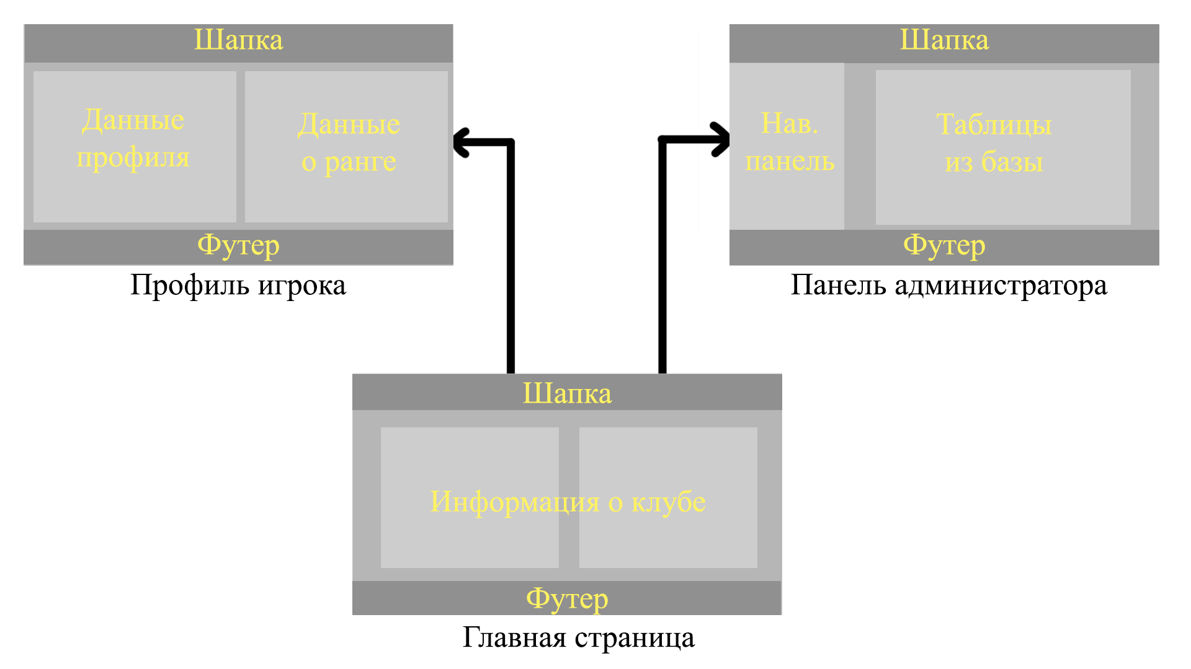

Рисунок 1 – Макет сайта

## **3.2 Требования к надежности**

В случае возникновения ошибок в заполнении форм или выполнения неправильных действий, пользователю должно выводиться соответствующее сообщение на экран.

Должно быть реализовано создание резервных копий БД на сервере для обеспечения сохранности данных, а также организация бесперебойного питания для серверной машины.

## **3.3 Условия эксплуатации**

Специальные требования к климатическим условиям программного обеспечения не предъявляются. Для серверной рекомендована дополнительная пыле- и влагозащита помещения.

## **3.4 Требования к составу и параметрам технических средств**

Для обеспечения нормальной работы сервера, он должен обладать следующими параметрами:

* Процессор Intel Xeon E5 или выше;
* Объем свободной оперативной памяти не менее 32Гб;
* Объем необходимой памяти на жестком диске не менее 4 Тб с использованием технологии HotSwap и SATA RAID;
* А также совместимые монитор, клавиатура, манипулятор «мышь».

Для взаимодействия с сайтом с клиентской стороны подойдет любое устройство с выходом в Интернет.

## **3.5 Требования к информационной и программной совместимости**

Приложение разрабатывается в среде разработки Microsoft Visual Studio 2022 Community Edition с применением технологии ASP Net Core Identity и фреймворка Entity Framework и Bootstrap. База данных на сервере реализована в СУБД Microsoft SQL Server Management Studio 2018.

# 4. Требования к программной документации

В процессе разработки программного обеспечения будут разработаны следующие документы:

* Пояснительная записка.

# 5. Стадии и этапы разработки

## **5.1 Стадия разработки «Технический проект»**

* Разработка структуры и определение формы представления входных и выходных данных;
* Разработка алгоритма решения задачи;
* Разработка структуры программы;
* Окончательное определение конфигурации технических средств;
* Разработка пояснительной записки;
* Согласование и утверждение технического проекта.

## **5.2 Стадия разработки «Рабочий проект»**

* Разработка программных документов в соответствии с требованиями ГОСТ 19.101 – 77;
* Разработка и согласование программы и методики испытаний;
* Корректировка программы и программной документации по результатам испытаний.

# 6. Мероприятия по информационной безопасности

В целях обеспечения информационной безопасности необходимо обеспечить:

* Разграничение доступа к информации в базе данных;
* Обеспечение регулярного резервного копирования базы данных;
* Валидацию вводимых пользователем данных;
* Хранение хешированных паролей в базе данных.

# 7. Порядок контроля и приема

Контроль и прием осуществляется на основании испытаний. В ходе контрольно-отладочного тестирования последовательно заносятся входные данные с проверкой правильности вывода.

# 8. Перечень графических материалов

Для данной разработки следует подготовить следующие графические материалы:

* ER-диаграмма базы данных;
* Логическая структура проекта.